В дружинах

Фото:i (1)
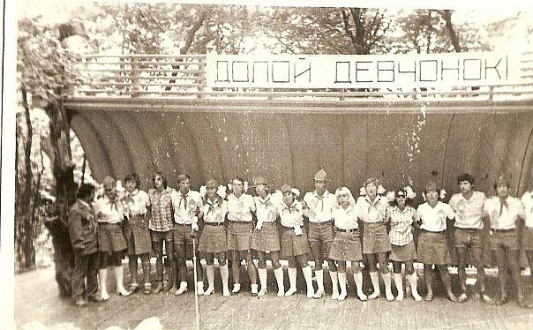i (1)
Комментарий: Фото:i (1)
Наименование папки: В дружинах

Фото:i (2)
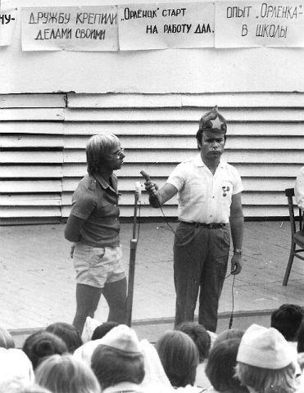i (2)
Комментарий: Фото:i (2)
Наименование папки: В дружинах

Фото:i (2)х
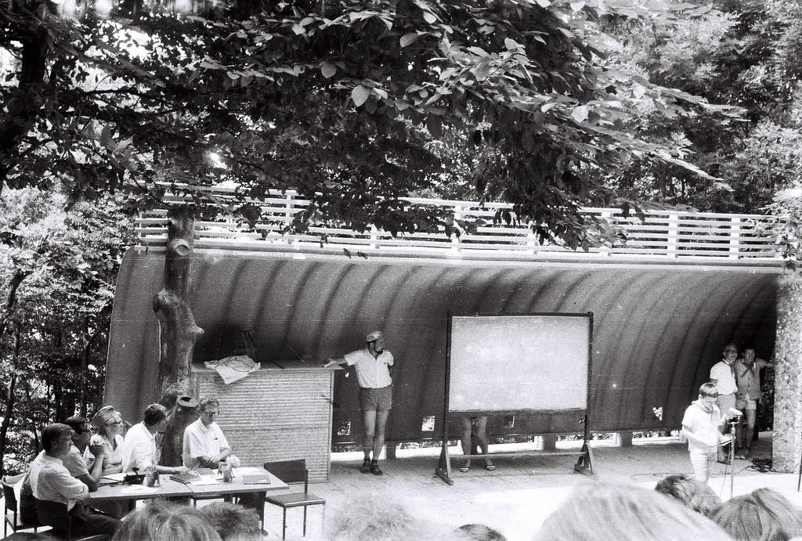i (2)х
Комментарий: Фото:i (2)х
Наименование папки: В дружинах

Фото:i (3)
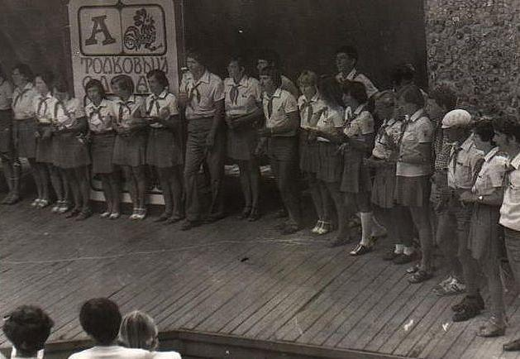i (3)
Комментарий: Фото:i (3)
Наименование папки: В дружинах

Фото:i (4)
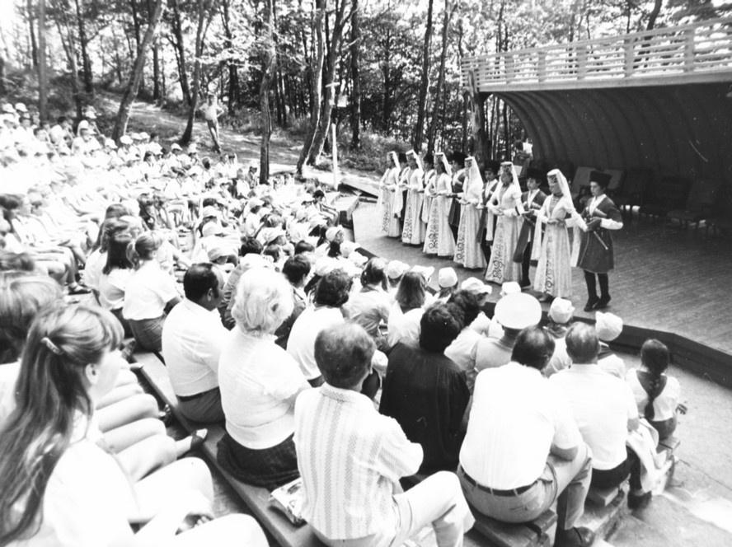i (4)
Комментарий: Фото:i (4)
Наименование папки: В дружинах

Фото:i (5)
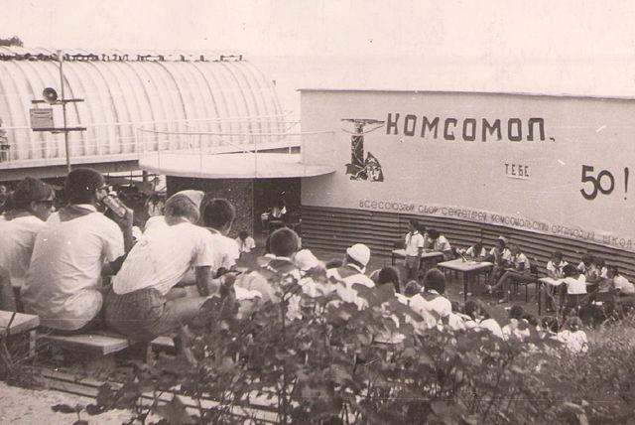i (5)
Комментарий: Фото:i (5)
Наименование папки: В дружинах

Фото:i (69)
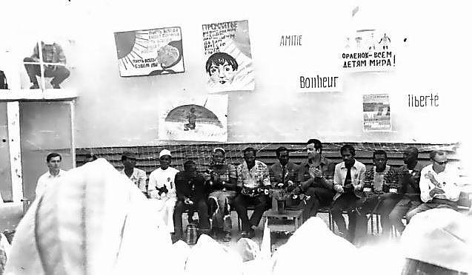i (69)
Комментарий: Фото:i (69)
Наименование папки: В дружинах

Фото:i (6)
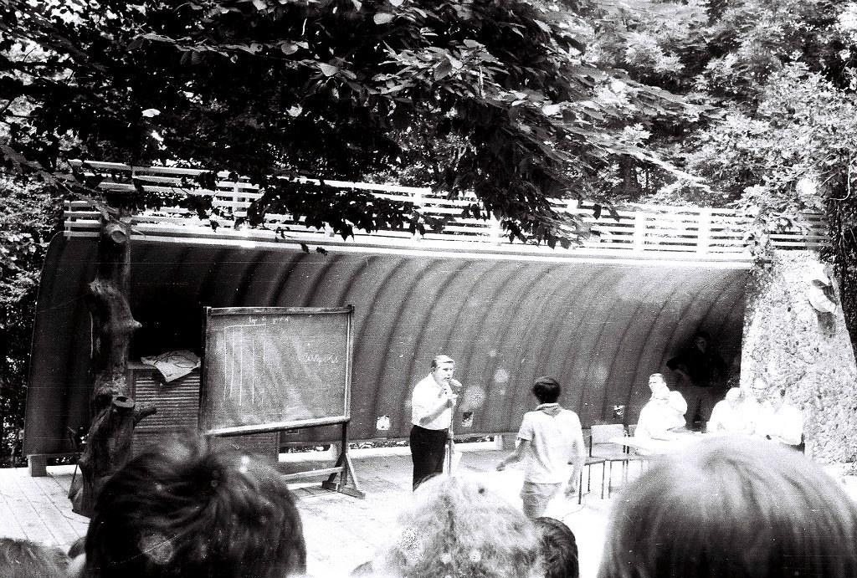i (6)
Комментарий: Фото:i (6)
Наименование папки: В дружинах

Фото:i
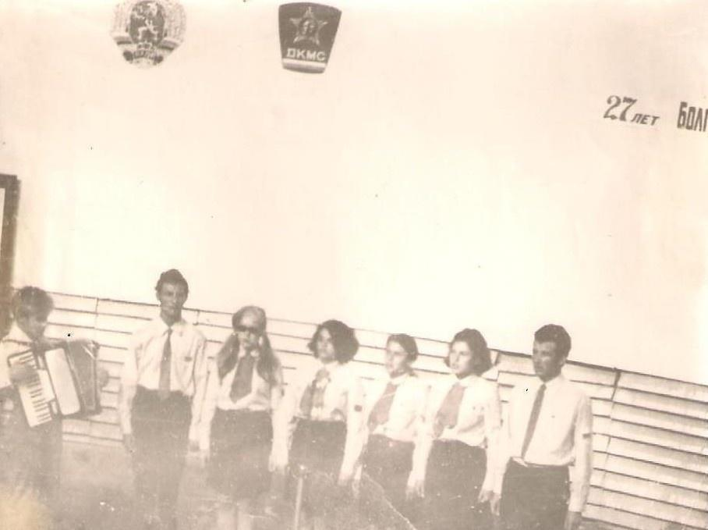i
Комментарий: Фото:i
Наименование папки: В дружинах

